|  |
| --- |
| **BỘ THÔNG TIN VÀ TRUYỀN THÔNG** |
| **HỌC VIỆN CÔNG NGHỆ BƯU CHÍNH VIỄN THÔNG**  **-------------------------------------** |



 BÀI TẬP LỚN MÔN HỌC

LẬP TRÌNH WEB

Chủ đề: Quản lí thư viện

Giảng viên :  Dương Trần Đức

Thành viên nhóm 20:

Lê Ngọc Huyền - B20DCCN333

Hoàng Hải Duy - B20DCCN150

Phạm Duy Hùng - B20DCCN299

Hà Nội

* Mục lục

1: Tổng quan về dự án

* 1. Nhu cầu thực tế
  2. Mô tả dự án
  3. Mục tiêu
  4. Phạm vi sử dụng

2:Nội dung dự án

2.1 ngôn ngữ sử dụng và công cụ

2.2: Database

2.3:Các file, foulder

2.4:Các chức năng chính

3:Nhiệm vụ của các thành viên

**1: Tổng quan về dự án**

1.1:Nhu cầu thực tế :

Do nhu cầu sử dụng sách nhiều , các đầu sách phong phú, số lượng độc giả nhiều, cần có một hệ thống phục vụ nhu cầu quản lý các đầu sách, người dùng,….

1.2: Mô tả dự án

Dự án quản lý thư viện gồm các chức năng chính, đăngnhập, đăng ký , thêm, sửa, xóa đầu sách,…. cơ sở dữ liệu.

1.3 Mục tiêu

Quản lý đầu sách , quản lý người dùng, quản lý phiếu mượn, quản lý thống kê ,…

1.4 Phạm vi sử dụng

Sử dụng trong thư viện, nhân viên, quản lý là người sử dụng hệ thống.

**2 : Nội dung báo cáo**

2.1: Ngôn ngữ sử dụng java, html,css spring mvc ,spring data jpa, công cụ intelij

2.2:Database

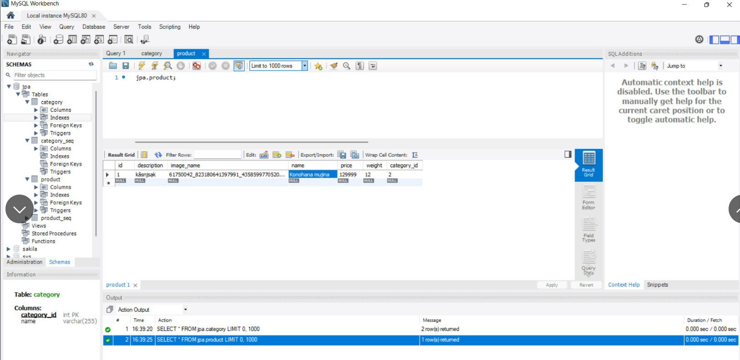

2.3: Các file, foulder

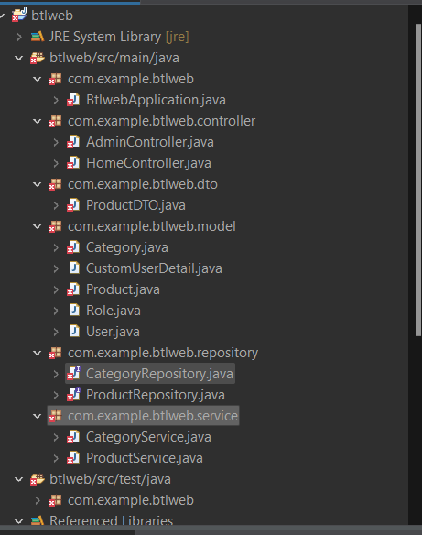

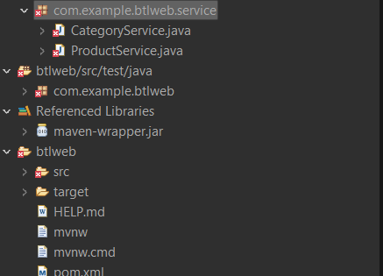

2.4 Các chức năng chính

- Đăng kí

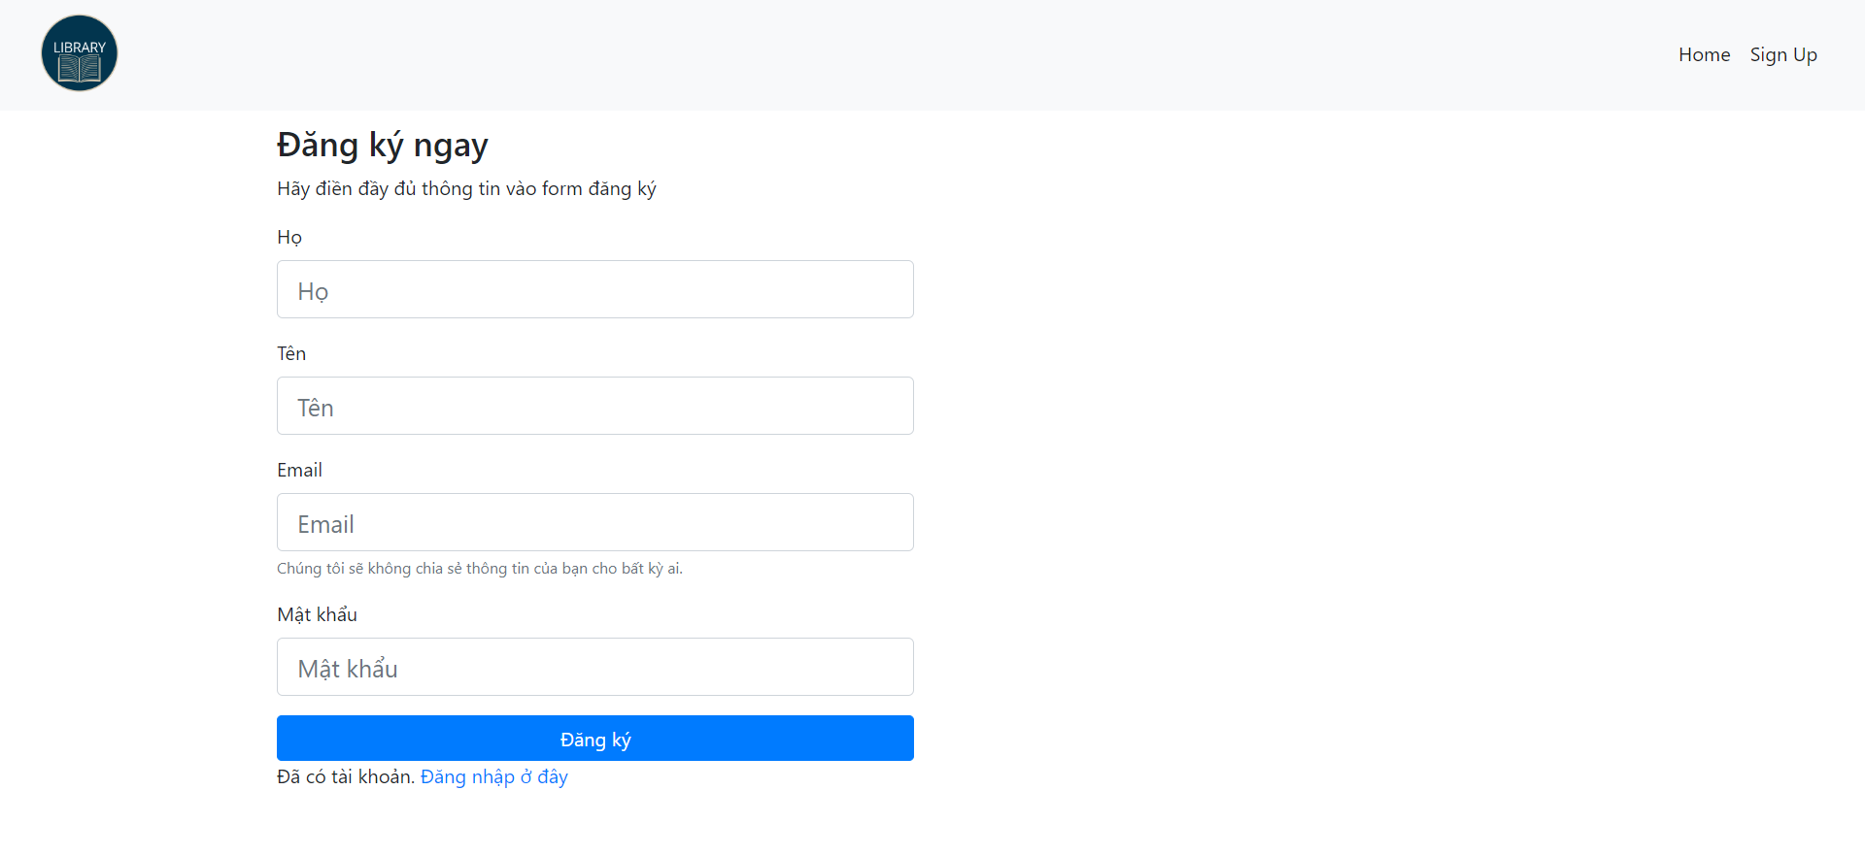

- Đăng nhập

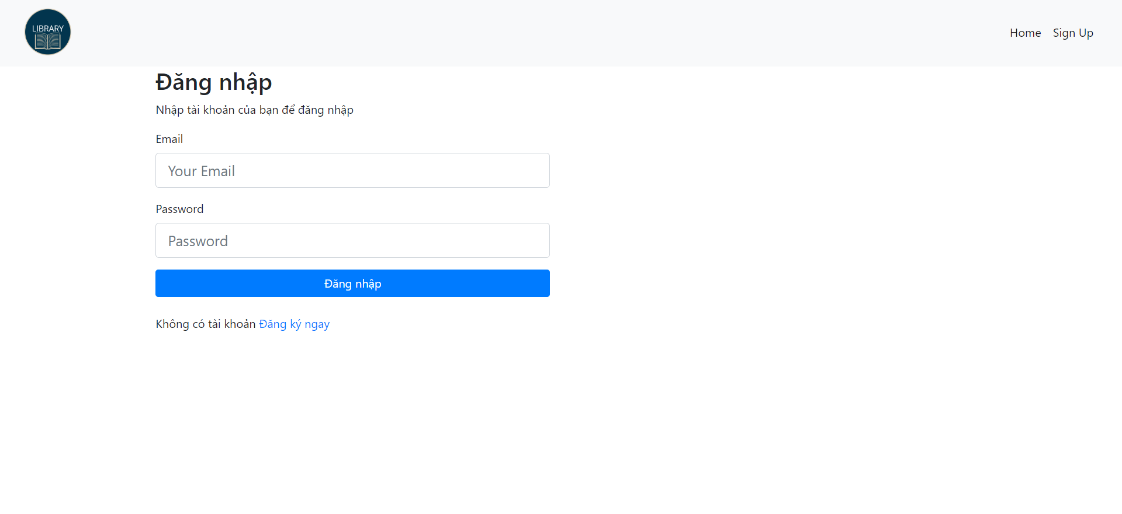

- Thêm thể loại

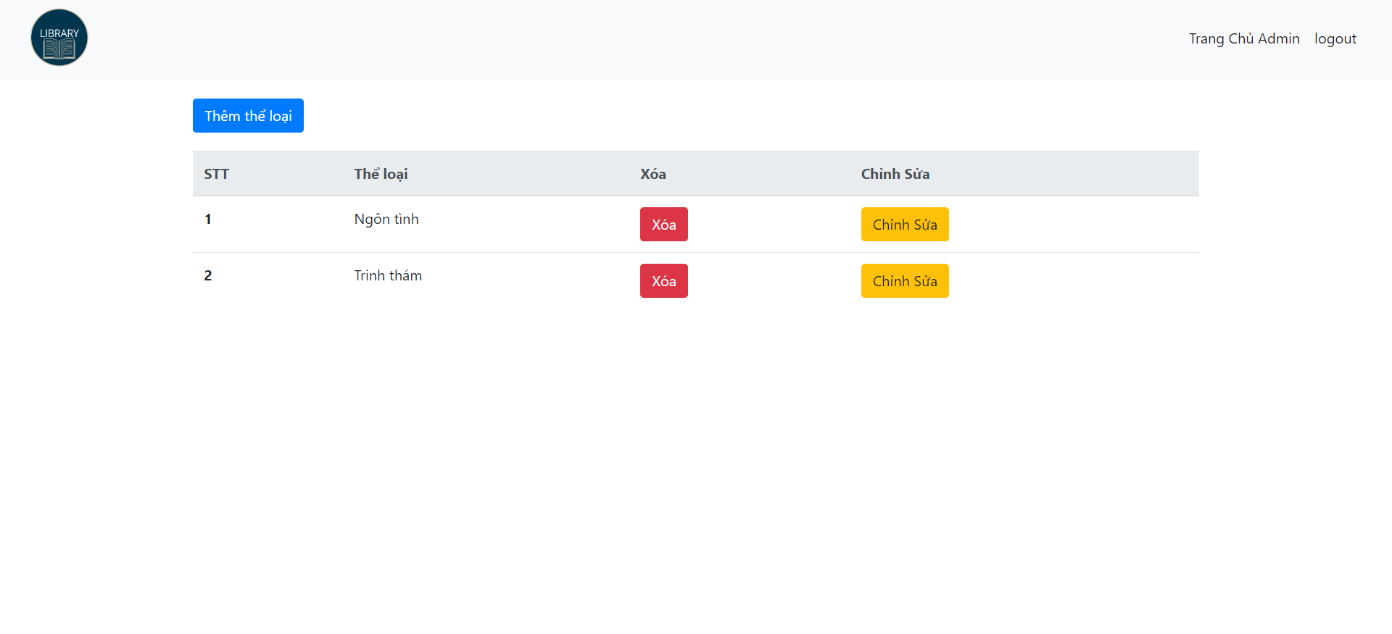

- Thêm sản phẩm

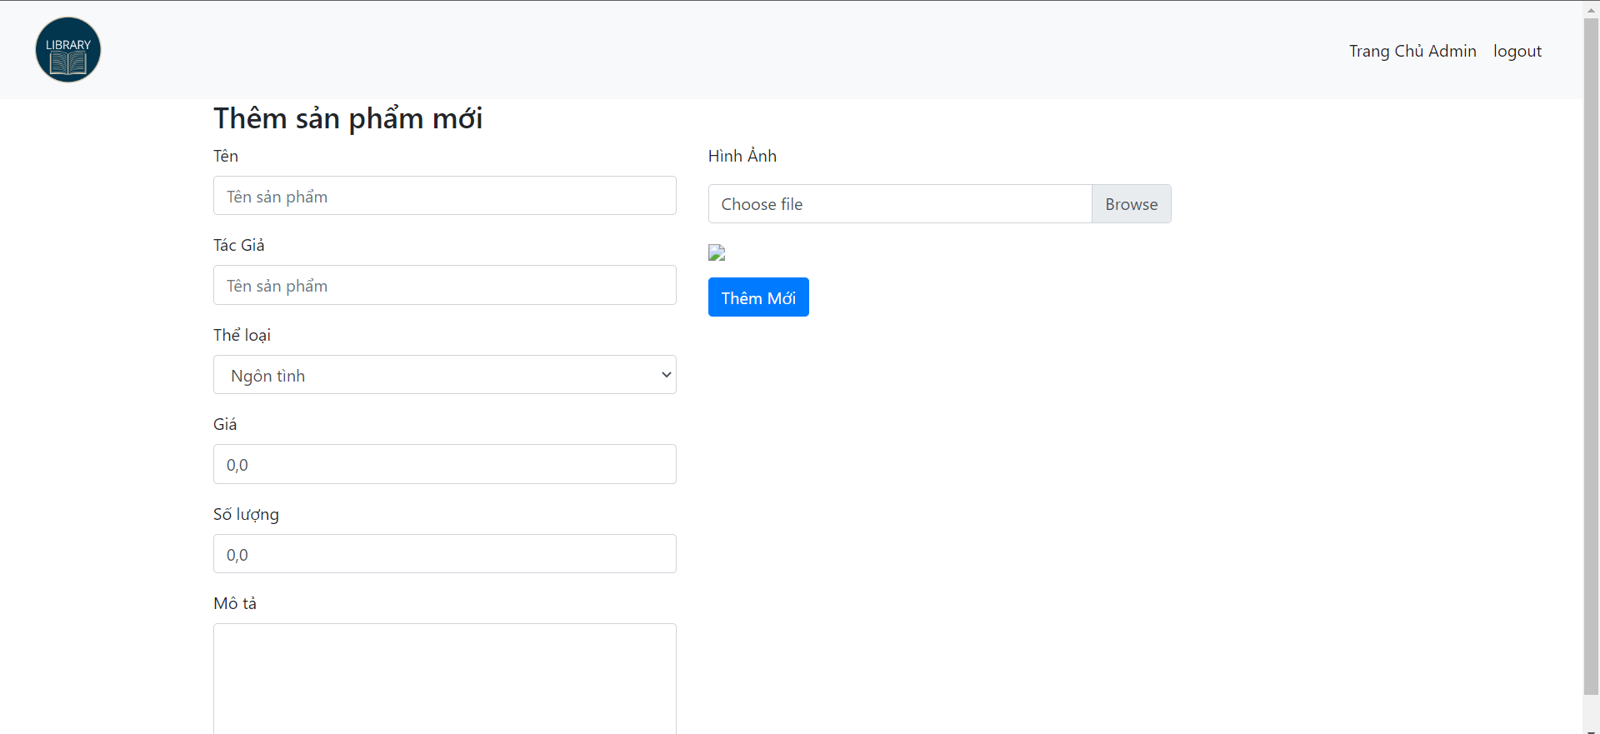

3. Nhiệm vụ của các thành viên

* Phụ trách phần front-end chính: Lê Ngọc Huyền
* Chỉ đạo và phụ trách back-end: Hoàng Hải Duy
* Hỗ trợ cả 2 bạn ở cả 2 luồng công việc: Phạm Duy Hùng